

交通接驳与安保调度系统

**详细设计说明书**

浙江中测新图地理信息技术有限公司

变更记录

|  |  |  |  |  |
| --- | --- | --- | --- | --- |
| **版本号** | **修改点说明** | **变更日期** | **变更人** | **审批人** |
| V1.0 | 创建 | 2022-09-15 | 魏鹏 | 王正宁 |
|  |  |  |  |  |
|  |  |  |  |  |
|  |  |  |  |  |
|  |  |  |  |  |
|  |  |  |  |  |
|  |  |  |  |  |
|  |  |  |  |  |

修改点说明的内容有如下几种：创建、修改（+修改说明）、删除（+删除说明）

**目 录**

1 引言 1

1.1 目的 1

1.2 背景 1

1.3 文档范围 1

1.4 读者对象 1

1.5 名词术语 1

2 系统架构设计 3

3 功能设计 4

3.1 功能列表 4

3.2 系统详细功能说明 4

3.2.1 交通接驳及安保调度管理系统PC端 5

3.2.1.1调度管理一张图 5

3.2.1.2调度分析 11

3.2.1.3后台管理 12

3.2.2 交通接驳及安保调度管理系统管理员移动端 12

3.2.2.1调度管理一张图 12

3.2.2.2调度分析 17

3.2.2.3账号管理 19

# 引言

## 目的

本文档编写目的是为了阐述交通接驳及安保调度管理系统项目的设计。作为开发人员的输入参考文档，本设计书的主要内容包括前言、总体结构说明、系统功能设计、接口设计和数据库设计四部分。本说明书的预期读者为系统设计人员、系统开发人员和项目评审人员。

## 背景

南浔古镇位于湖州市南浔区，地处江浙两省交界处，区位交通便捷，历来就是水陆交通要冲。南浔古镇景区面积2.18平方公里，保护范围约一百六十八公顷，其中重点保护区面积88公顷，景区主要包括南浔旅游景点富集区、中心景区和东北区块三部分。南浔古镇文化旅游资源丰富，是南浔旅游业发展的核心，是“把南浔打造成为美好旅游目的地”的关键。

交通接驳及安保调度管理系统作为南浔古镇智慧景区提升项目中的一个子系统，通过该系统可以实时掌握景区的交通及安保部署情况，实现景区综合管理提升。

## 文档范围

1、产品范围：根据《需求设计文档》，该文档阐述软件的设计逻辑。

2、涉及到的干系人有：项目经理、开发小组。

## 读者对象

* 项目经理、质量保证人员：据此来进入项目策划过程。
* 测试人员：据此进入测试过程。
* 需求管理员：可以识别配置项制定相关的活动计划
* 开发人员，包括设计人员、编码人员：明确任务与需求，清楚项目开发流程。

## 名词术语

|  |  |
| --- | --- |
| **术语、缩略语** | **解 释** |
| Web | web是互联网的总称,即全球广域网,也称为万维网,它是一种基于超文本和HTTP的、全球性的、动态交互的、跨平台的分布式图形信息系统 |
| B/S架构 | 即浏览器和[服务器](https://baike.baidu.com/item/%E6%9C%8D%E5%8A%A1%E5%99%A8" \t "https://baike.baidu.com/item/BS%E6%9E%B6%E6%9E%84/_blank)架构模式 |
| 历史轨迹 | 指以车、船、人定位为基础数据的历史路线记录 |
| 数据库 | 按照数据结构来组织、存储和管理数据的仓库 |
| 地理信息系统 | 基于计算机的工具，它可以对空间信息进行分析和处理 |
| 内聚 | 内聚（Cohesion）是一个模块内部各成分之间相关联程度的度量。 |
| 耦合 | 对象之间的耦合度就是对象之间的依赖性 |
| GPS | [全球定位系统](https://baike.baidu.com/item/%E5%85%A8%E7%90%83%E5%AE%9A%E4%BD%8D%E7%B3%BB%E7%BB%9F/1240960" \t "https://baike.baidu.com/item/GPS%E5%AE%9A%E4%BD%8D/_blank) |
| 调度 | 指挥调派人力、车辆、游船等工作 |

# 系统架构设计

系统功能是由一些松耦合并且具有统一接口定义方式的服务组合构建起来的、便于系统的重组和拆分。

系统采用B/S架构模式，三层架构设计，包括数据层、服务层、应用层，数据层为系统提供数据支撑，服务层作为为系统核心为系统主要功能服务，应用层面向专题功能提供系统服务。

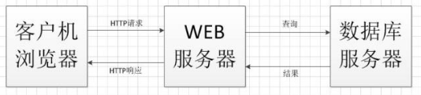

图2-1 B/S常用架构流程

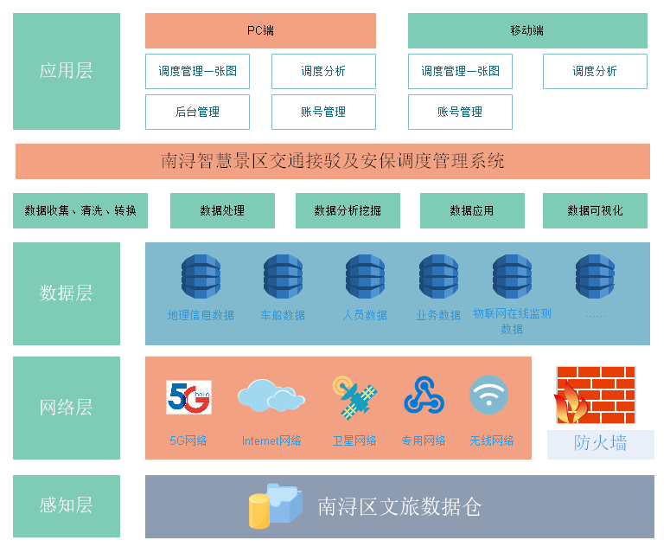

图2-2 软件架构图

# 功能设计

## 功能列表

|  |  |  |  |
| --- | --- | --- | --- |
| 序号 | 类型 | 一级类目 | 二级类目 |
| 1 | PC端 | 调度管理一张图 | 一张图展示 |
| POI点查看 |
| 图层管理 |
| 内容搜索 |
| 地图操作 |
| 统计分析 |
| 历史轨迹查看 |
| 调度分析 | 游船调度 |
| 安保人员调度 |
| 后台管理 | 跳转后台管理平台 |
| 2 | 移动端 | 调度管理一张图 | 一张图展示 |
| POI点查看 |
| 历史轨迹查看 |
| 图层管理 |
| 内容搜索 |
| 调度分析 | 游船调度 |
| 安保人员调度 |
| 账号管理 | 登录/退出 |
| 个人中心 |

## 系统详细功能说明

该产品是一款用于打造景区交通接驳及安保调度的实时监管的系统平台，PC端业务解决管理层大屏掌握景区车、船、人分布情况及实时调度的相关问题，移动端业务解决管理层随时随地可方便快捷地掌握景区人、车、船情况及实时调度的需求。

### 交通接驳及安保调度管理系统PC端

PC综合管理端主要包括调度管理一张图、调度分析、后台管理模块，实现景区船、车、人的实时位置、运行轨迹、基本信息的综合管理及车、船、人员的统一调度。

#### 3.2.1.1调度管理一张图

交通接驳及安保调度管理一张图南浔数字正射影像为底图，叠加游船码头、接驳车站点、打捞船停靠点等景区静态交通接驳数据，接入车、船、对讲机等设备的GPS实时数据，实现交通接驳相关静态与动态信息的综合管理。主要包括一张图综合展示、POI详情查看、地图浏览、图层管理、内容搜索、地图操作等功能。

1. **一张图展示**

该页面为系统登录后的首页，主要展示景区内的相关管理员登录后所管理的人、车、船的分布状况。

在景区高精度地图的基础上展示交通接驳及安保调度相关信息，通过对景区船舶和车辆安装亚米级GPS定位设备、接入安保人员对讲机GPS数据，实现船、车、人的实时位置分布一张图展示，并结合监控摄像头、游船码头、执法休息点、打捞停靠点等数据，为景区资源综合指挥调度提供直观的决策依据。

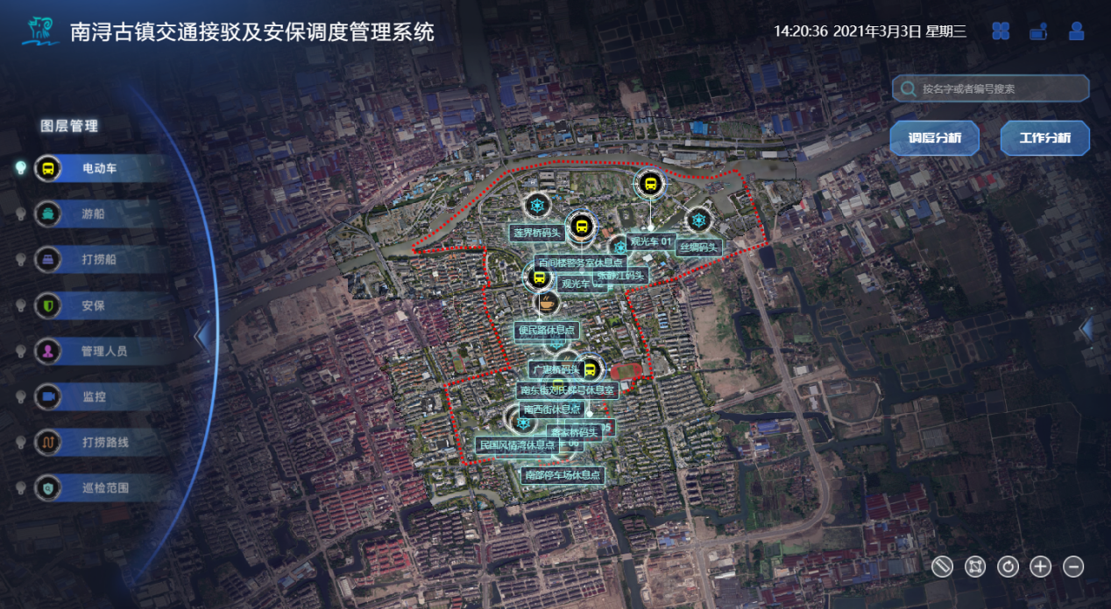

图3.2-1 一张图展示

1. **POI详情查看**

该页面主要是在一张图展示的基础上，点击相关位置的POI点，实现该位置或者该设备的详情信息查看。查看的具体内容如下：

**游船码头：**码头名称、码头负责人、负责人联系方式、地址、码头游船线路信息

**安保人休息点：**休息点名称、所属网格

**打捞船规定路线：**路线名称、路线区域、站点及到达站点时间

**安保巡检区域：**网格名称、网格长、网格长联系方式

**游船：**名称、游船编号、类型、GPS编号、船工、船工编号、船工联系方式、游船状态、备注、历史轨迹查看。

**电动车：**名称、编号、GPS编号、人员、人员编号、人员联系方式、历史轨迹、状态及备注

**打捞船：**名称、船舶编号、类型、船工、船工编号、船工联系方式、工作内容、打捞路线查看、历史轨迹查看、备注

**安保人员：**姓名、编号、联系方式、所属网格、网格长、区域（路线）、职责、路线及历史轨迹的查看、备注。

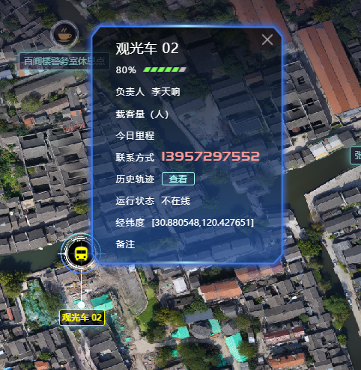

图3.2-2 POI点查看

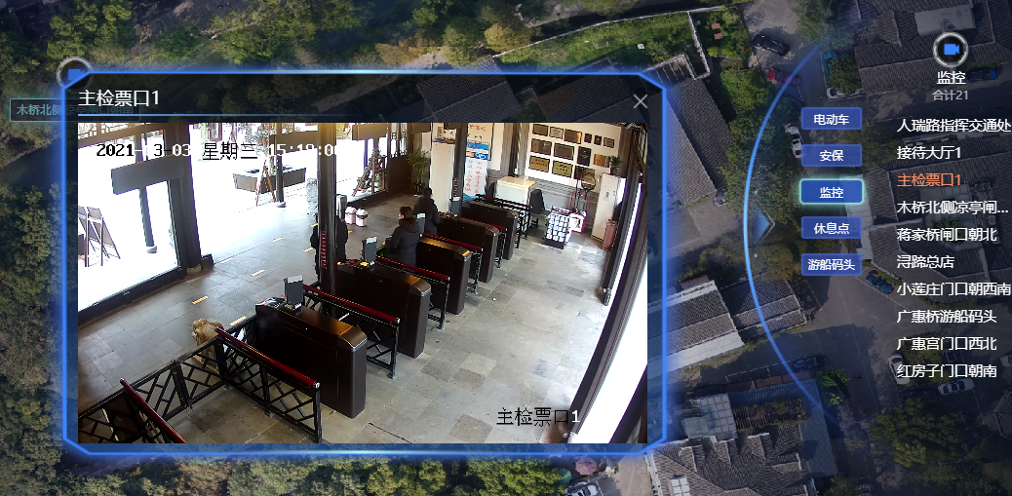

图3.3-3 监控视频查看

1. **历史轨迹查看及对比**

系统针对设备上报的GPS信号进行记录，可通过相关设备的POI点的详情查看的内容点击进入，实现历史轨迹记录，为用户提供历史轨迹查看，并且与规定路线进行对比功能。

**游船：**通过GPS实时定位装置，对游船行驶轨迹进行记录，支持根据时段调取游船轨迹信息。

**打捞船：**通过GPS实时定位装置对打捞船的打捞路线轨迹进行记录，支持根据时段调取打捞船轨迹信息，并与规定打捞路线进行对比。

**电动车：**实时记录电动车的接驳路线轨迹。

**综合执法人员：**实时记录综合执法人员的执法巡检路线轨迹，查看其否按规定的巡检路线和范围进行巡查，以及在休息点按规定时间及位置休息。

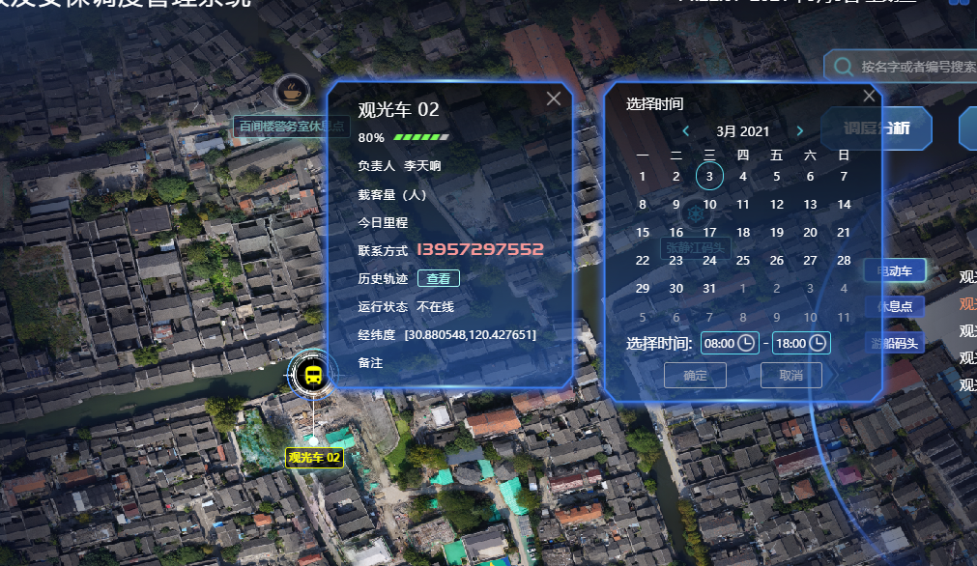

图3.2-3 点击查看历史轨迹后选择日期

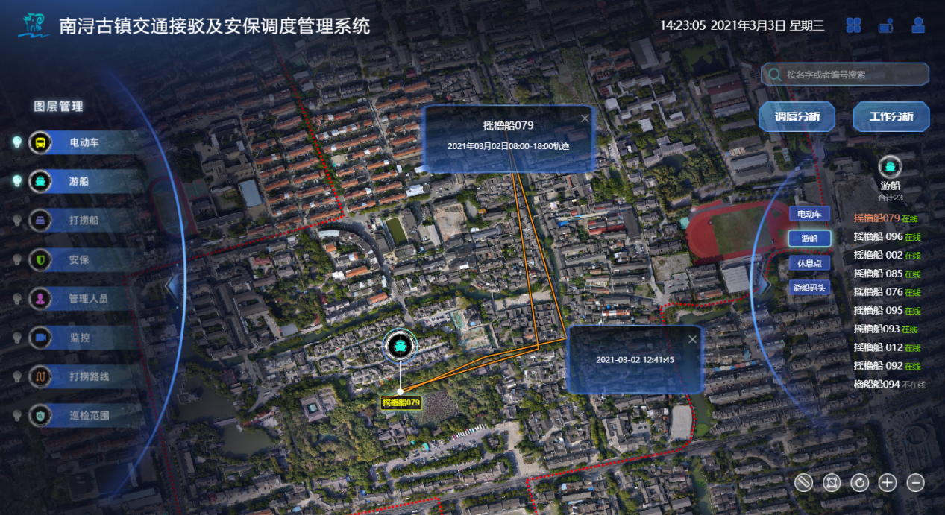

图3.2-4 历史轨迹查看

1. **图层管理**

点击页面右侧的图层管理的页面中的开启和关闭按钮设置图层显示与隐藏；其中涉及的图层包括：

**静态数据图层：**游船码头、电动车站点、休息点、打捞船规定路线、安保巡检范围

**动态数据图层：**电动车、游船、打捞船、综合执法人员

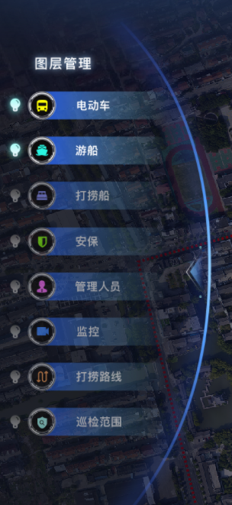

图3.2-5 图层管理

1. **内容搜索**

根据搜索目标名称输入要查询目标的名称或者名称的一部分，查询车、船及人员相关信息并在地图上快速定位及直观展示，系统支持设备名称、设备编号和人员姓名等关键字的搜索。

1. **地图操作**
2. 地图缩放

操作方式采用点击页面右下方的 + 或 - 按钮实现放大或缩小、滚动鼠标滚轮等多种方式进行地图缩放；

1. 距离量测

支持两点间，甚至多点间的距离量测显示。

1. 区域量测

支持区域面积测量。

#### 3.2.1.2调度分析

调度分析功能是指结合景区实时客流量数据，分析车、船、人的调度需求，并基于车、船及人员的实时位置，分析调度最佳方案，查找距离最近的车、船或相关人员，管理人员可通过系统查询对应人员相关信息，实现各类车、船及人员的实时调度。

1. **游船调度**

游船调度是指针对南浔古镇景区游船分布及运行情况进行监控，结合景区各个游船码头游客数量及船只数量进行游船调度管理，通过GIS相关路径分析手段进行游船调度分析，管理员通过PC端可实现就近游船信息查看及实时调度。

具体操作流程如下：

1. 点击调度分析，并提示选择中心区域。
2. 点击调度中心区域，并以此区域为中心，展开搜索。

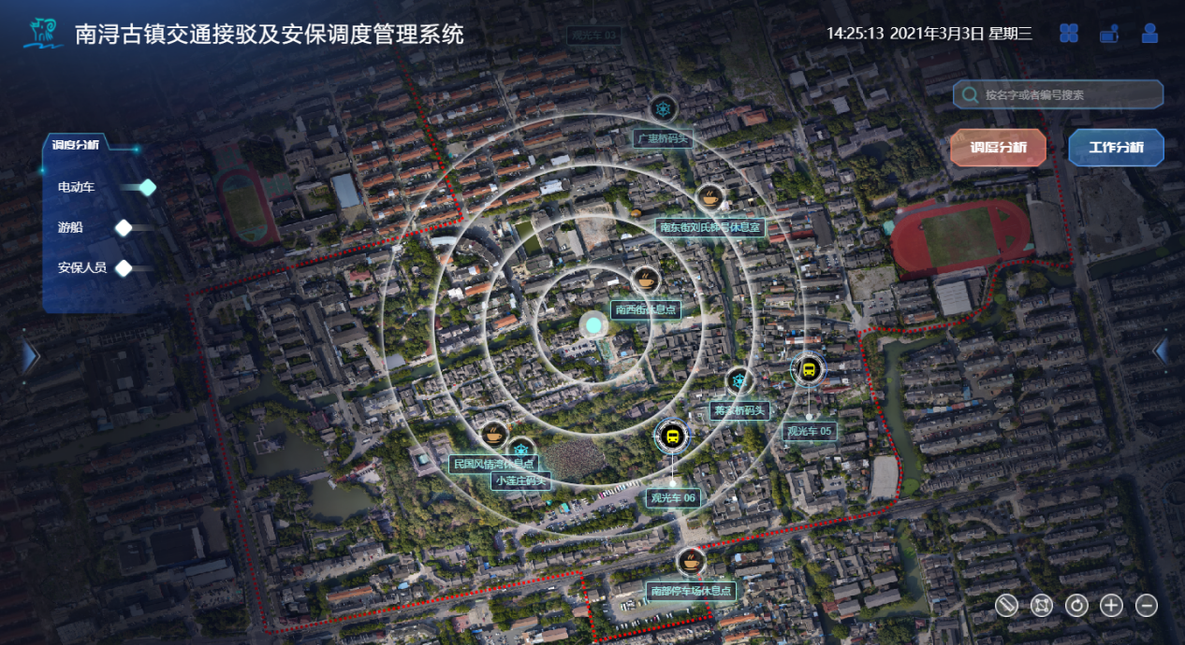

图3.2-6 调度分析

1. 对搜索结果的游船进行展示，地图默认显示距离最近的三艘船，并支持所有游船按距离进行列表展示，点击可查看其相关信息详情，管理人员依据信息采取调度措施

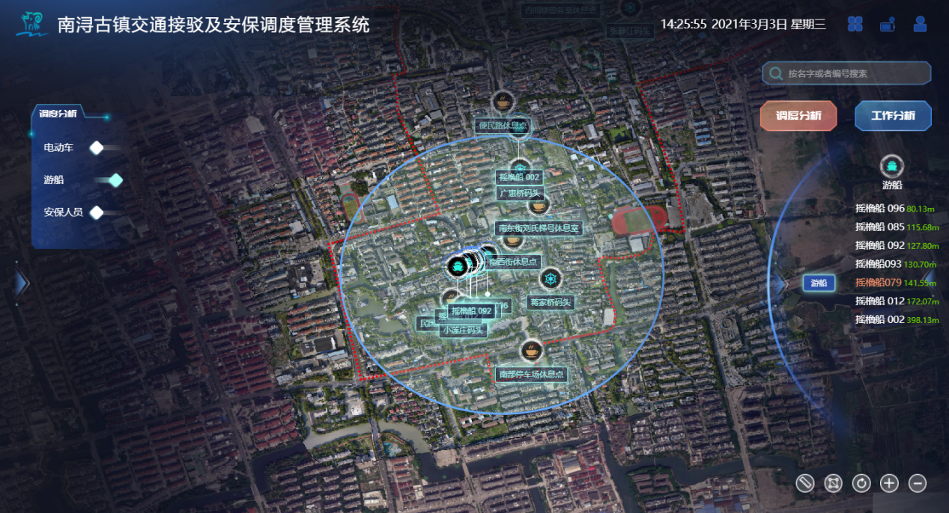

图3.2-7 调度游船信息展示

1. **安保人员调度**

安保人员调度是指针对景区配备GPS设备的安保人员进行实时位置监控与调度功能，通过GIS相关路径分析手段进行安保人员调度分析，管理员通过PC端可实现就近安保人员信息查看及实时调度，并根据景区既定巡逻点进行工作巡检调度、景区突发事件紧急调度等。

具体操作流程如下：

1. 点击调度分析，并提示选择中心点。
2. 点击中心点区域，并以此区域为中心，展开搜索。
3. 对搜索结果的安保人员进行展示，点击可查看其相关信息详情，管理人员依据信息采取调度措施

#### 3.2.1.3后台管理

点击交通接驳及安保调度管理系统标题后方的小按钮进入后台，对路线、车船、人员及用户权限进行管理。

### 交通接驳及安保调度管理系统管理员移动端

#### 3.2.2.1调度管理一张图

交通接驳及安保调度管理一张图以高精度电子地图作为底图，叠加游船码头、接驳车站点、打捞船停靠点等景区静态交通接驳数据，接入车、船、对讲机等设备的GPS实时数据，实现交通接驳相关静态与动态信息的综合管理。主要包括一张图综合展示、POI详情查看、地图浏览、内容搜索、地图操作等功能。

1. **一张图展示**

该页面为系统登录后的首页，主要展示景区内的相关管理员登录后所管理的人、车、船的分布状况。

在景区高精度地图的基础上展示交通接驳及安保调度相关信息，通过对景区船舶和车辆安装亚米级GPS定位设备、接入综合执法人员对讲机GPS数据，实现船、车、人的实时位置分布一张图展示，并结合游船码头、执法休息点、监控摄像头等数据，为景区资源综合指挥调度提供直观的决策依据。

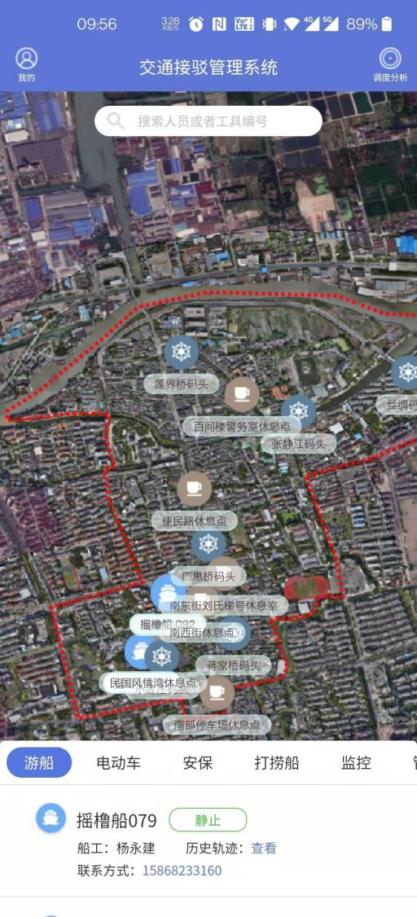

图 3.2.2-1 移动端一张图展示

1. **POI详情查看**

该页面主要是在一张图展示的基础上，点击相关位置的POI点，实现该位置或者该设备的详情信息查看。查看的具体内容如下：

**游船：**名称、类型、船工、船工联系方式、游船状态、历史轨迹查看。

**电动车：**名称、编号、人员、人员联系方式、历史轨迹、状态。

**打捞船：**名称、类型、船工、船工联系方式、打捞路线及历史轨迹的查看。

**安保人员：**姓名、编号、联系方式、所属网格、区域（路线）、路线及历史轨迹的查看。

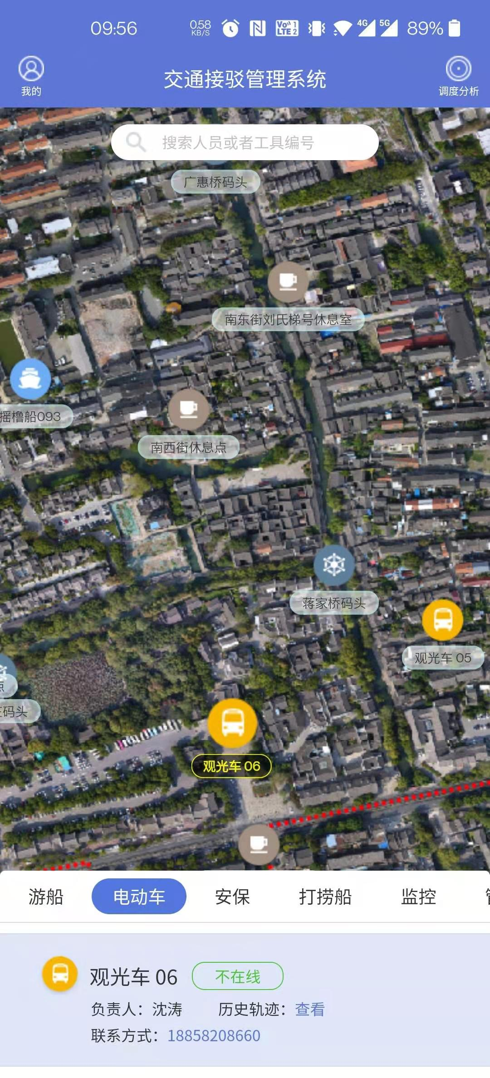

图 3.2.2-2 点击POI点详情查看

1. **历史轨迹查看及对比**

系统针对设备上报的GPS信号进行记录，可通过相关设备的POI点的详情查看的内容点击进入，实现历史轨迹记录，为用户提供历史轨迹查看并且对比其规定路线信息功能。

**游船：**通过GPS实时定位装置，对游船行驶轨迹进行记录，支持根据时段调取游船轨迹信息。

**打捞船：**通过GPS实时定位装置对打捞船的打捞路线轨迹进行记录，支持根据时段调取打捞船轨迹信息，并与规定打捞路线进行对比。

**电动车：**实时记录电动车的接驳路线轨迹。

**安保人员：**实时记录安保人员的执法巡检路线轨迹，查看其否按规定的巡检路线和范围进行巡查，以及在休息点按规定时间及位置休息。

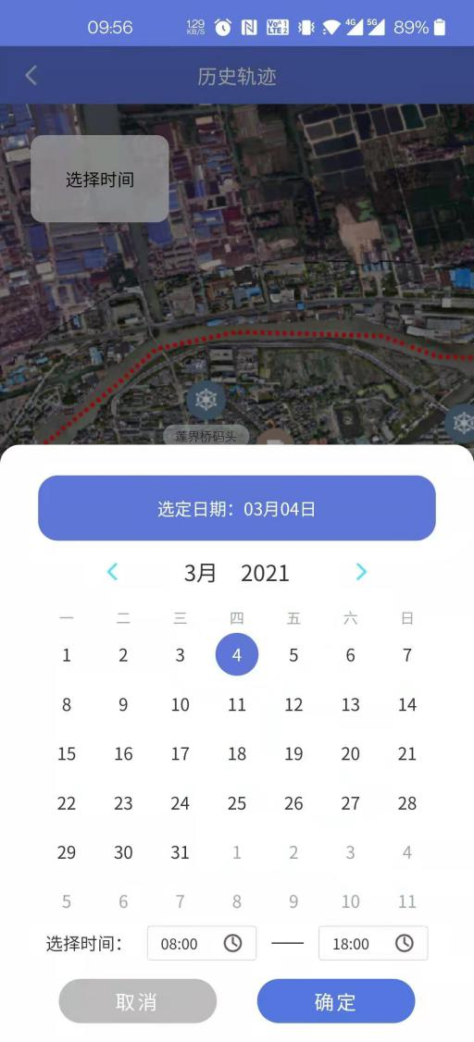

图3.2.2-3 历史轨迹查看日期选择

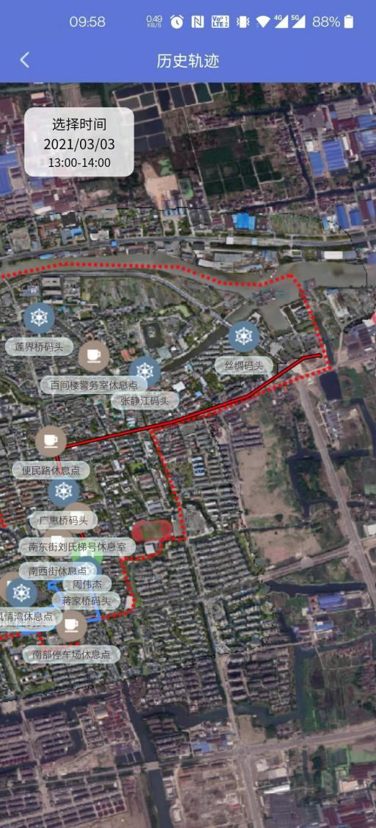

图3.2.2-4 历史轨迹查看

1. **图层管理**

点击页面下方的不同图层名称可以切换各个图层的显示与隐藏；

其中涉及的图层包括：

电动车、游船、打捞船、安保人员、监控、管理人员



图3.2.2-5 图层管理

1. **内容搜索**

根据搜索目标名称输入要查询目标的名称或者名称的一部分，查询车、船及人员相关信息并在地图上快速定位及直观展示，系统支持设备编号和人员姓名等关键字的搜索。

#### 3.2.2.2调度分析

调度分析功能是指结合景区实时客流量数据，分析车、船、人的调度需求，并基于车、船及人员的实时位置，分析调度最佳方案，查找距离最近的车、船或相关人员，管理人员可通过系统查询对应人员相关信息，实现各类车、船及人员的实时调度。

1. **游船调度**

游船调度是指针对南浔古镇景区游船分布及运行情况进行监控，结合景区各个游船码头游客数量及船只数量进行游船调度管理，通过GIS相关路径分析手段进行游船调度分析，管理员通过PC端可实现就近游船信息查看及实时调度。

具体操作流程如下：

1. 点击调度分析，并提示选择中心区域。
2. 点击调度中心区域，并以此区域为中心，展开搜索。

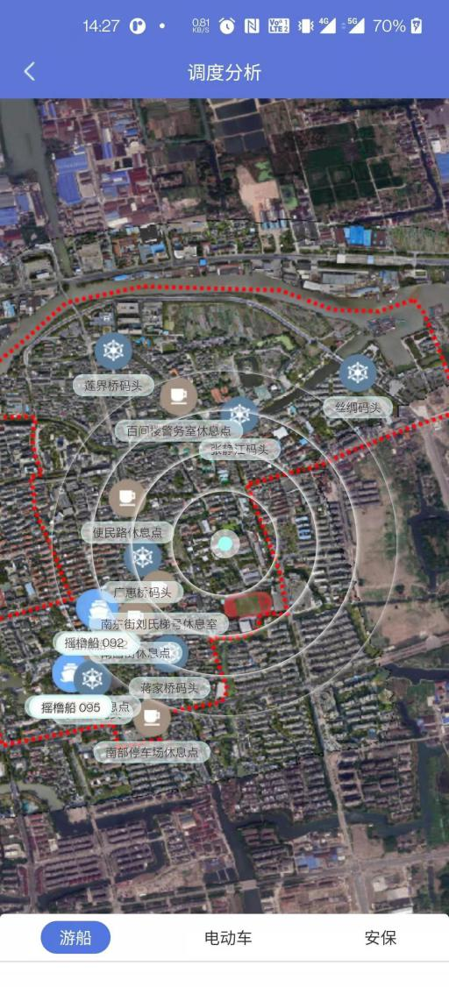

图3.2.2-6 移动端调度分析

1. 对搜索结果的游船进行展示，点击可查看其相关信息详情，管理人员依据信息采取调度措施

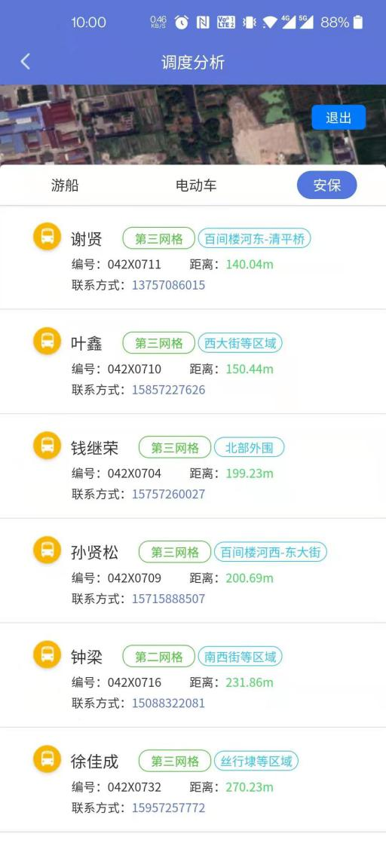

图3.2.2-7 调度信息显示

1. **安保人员调度**

安保人员调度是指针对景区配备GPS设备的安保人员进行实时位置监控与调度功能，结合景区实时客流数据，合理分配安保人员分布，通过GIS相关路径分析手段进行安保人员调度分析，管理员通过PC端可实现就近安保人员信息查看及实时调度，并根据景区既定巡逻点进行工作巡检调度、景区突发事件紧急调度等。

具体操作流程如下：

1. 点击调度分析，并提示选择中心点。
2. 点击中心点区域，并以此区域为中心，展开搜索。
3. 对搜索结果的安保人员进行展示，点击可查看其相关信息详情，管理人员依据信息采取调度措施

#### 3.2.2.3账号管理

1. **登入登出**

该页面由系统管理员分配账号后依据账号登录。

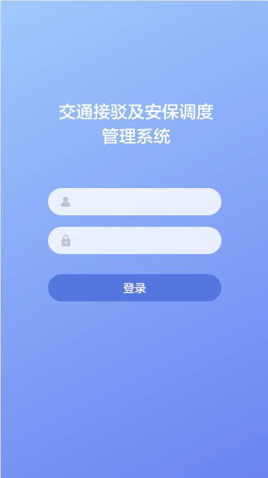

图表 图3.2.2-8 移动端登陆页面

1. 输入框

点击型对应的输入框，出现输入光标，即为可输入状态，可开始输入账号密码，密码输入为暗纹展示，不可查看具体文本。

1. 登录

点击登录按钮，若账号密码正确，即进入首页；若账号密码有一个错误，则提示：账号密码错误，若忘记密码请联系超级管理员。

1. 登出

用户可通过个人中心进行登出操作。

1. **账号信息管理**

对账号信息进行管理，实现PC端信息同步更新。

修改用户基本信息，包括：姓名、联系方式、密码。